2018 m. 11–14 sav. (2018 m. kovo 12–balandžio 8 d.)

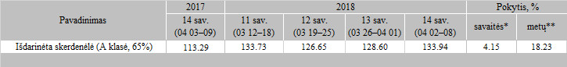

\*lyginant 2018 m. 14 savaitę su 2018 m. 14 savaite

\*\*lyginant 2018 m. 14 savaitę su 2017 m. 14 savaite

Šaltinis: Europos Komisija

Parengė: D. Špokaitė, tel. (8 37) 39 78 02